|  |  |  |
| --- | --- | --- |
| logo_noir_et_blanc_avec_texteLPOBlaisePascal  **LPO Blaise Pascal**  **74, rue du Logelbach**  **68025 COLMAR Cedex**  **03.89.22.92.10** | **BTS Systèmes Numériques Option A Informatique et Réseaux**  **E6.2 – PROJET INFORMATIQUE**  **Dossier de présentation pour validation du sujet de projet** | **Session 2024** |

**Robot télécommandé pour inspection de travaux**

|  |  |  |
| --- | --- | --- |
|  | *Étudiants chargés du projet :*  - Etudiant 1  - Etudiant 2  - Etudiant 3  - Etudiant 4 | *Professeurs ou Tuteurs responsables :*  - M. Baumgarten Thierry (SPC)  - M. Better Philippe  -M. Guichard Josia  - M. Petitjean Didier |
|  |  |  |

*Reprise d’un projet : non*

Contexte général :

|  |  |  |  |  |
| --- | --- | --- | --- | --- |
| Constitution de l’équipe de projet : | Étudiant 1  EC 🞏 IR ⌧ | Étudiant 2  EC 🞏 IR ⌧ | Étudiant 3  EC 🞏 IR ⌧ | Étudiant 4  EC 🞏 IR ⌧ |
| Projet développé : | Au lycée ou en centre de formation ⌧ En entreprise 🞏 Mixte 🞏 | | | |
| Type de client ou donneur d’ordre (commanditaire) : | Entreprise ou organisme commanditaire : Oui 🞏 Non ⌧  Nom :  Adresse :  Contact :  Origine du projet :   * Idée : Lycée Entreprise * Cahier des charges : Lycée Entreprise * Suivi du projet : Lycée Entreprise | | | |
| Si le projet est développé en partenariat avec une entreprise : | Nom de l’entreprise :  Adresse de l’entreprise :  Adresse site :  Tél. : Courriel : | | | |

Présentation du projet

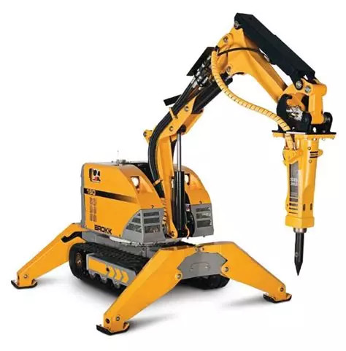La société Brokk France veut mettre sur le marché un robot télécommandé pour contrôler, inspecter, des travaux dans un environnement de travail à risque (poussière, effondrement, projection). L’utilisation d’un robot télécommandé pour effectuer des travaux permet aux opérateurs de se tenir éloigné du danger et ainsi d'éviter les risques d’effondrement ou de projections. La commande à distance du robot permet une meilleure vue d’ensemble de l'environnement de travail, d'où une intervention plus rapide dans des situations d’urgence si nécessaire. Ce robot devra être facile à utiliser, solide, compact.

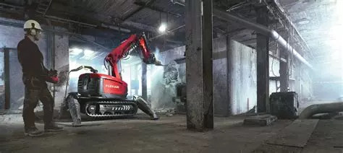  
Le but de ce robot est de pouvoir se déplacer sur un chantier, soit télécommandé (PC ou tablette), soit en faisant un parcours préalablement enregistré. L’enregistrement du parcours pourra se faire sur l’application du PC à partir d’un plan du site. Une caméra permet de visualiser tout le parcours et un détecteur d’obstacle ou de flamme permet d'envoyer une alarme (sonore et/ou email et/ou SMS) le cas échéant.

Le parcours pourra être enregistré

* Soit en déplaçant physiquement le robot commandé par le PC ou une tablette.
* Soit en déplaçant virtuellement le robot sur l’application du PC en respectant l’échelle, puis en téléchargeant le trajet sur le robot.

L’IHM de l’application PC pourrait ressembler à ce croquis :

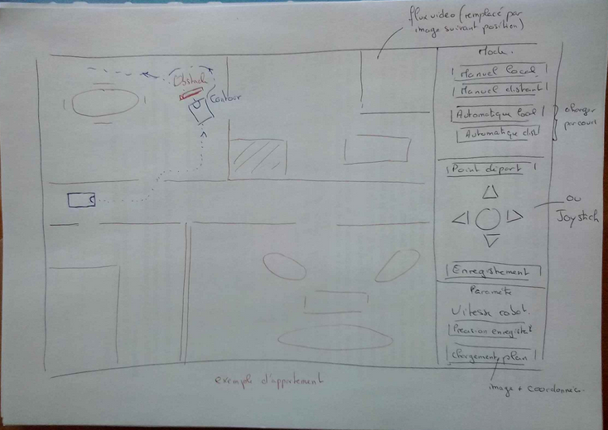

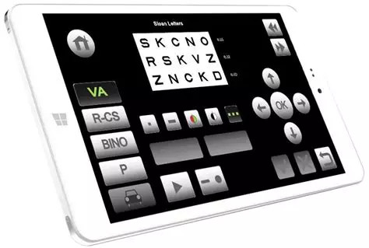

**Contrainte matériel**

* PC Windows10
* Langage de programmation C# sur Visual Studio, application sur PC.
* Langage Java sur Android Studio, application sur tablette.
* Un robot avec Raspberry
* Un robot avec Arduino
* Caméra pour Raspberry
* Capteur d’obstacle ou de flamme

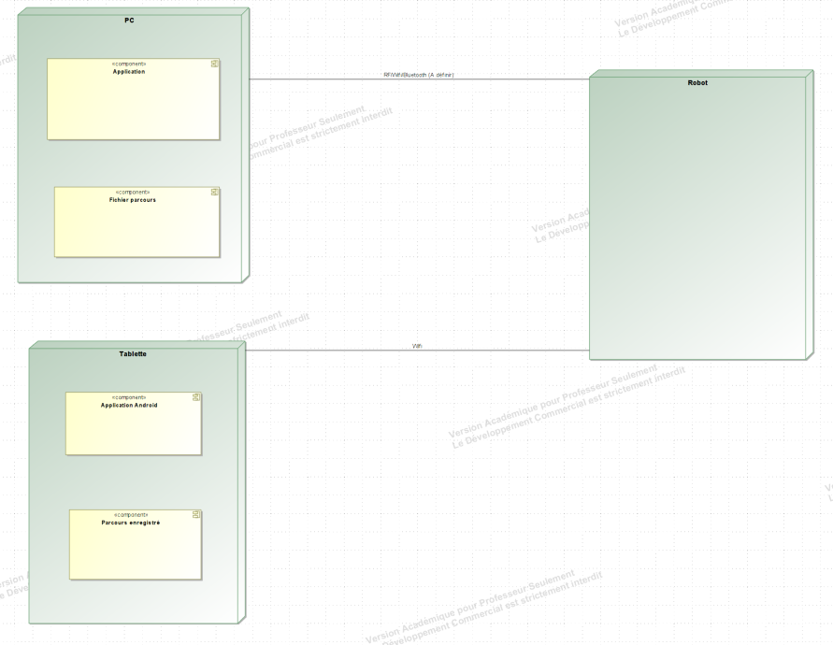**Déploiement**

## **Situation du projet dans son contexte**

|  |  |
| --- | --- |
| Domaine d’activité du système support d’étude : | ⌧ Télécommunications, téléphonie et réseaux téléphoniques ;  ⌧ Informatique, réseaux et infrastructures ;  ⌧ Multimédia, son et image, radio et télédiffusion ;  ⌧ Mobilité et systèmes embarqués ;  🞏 Électronique et informatique médicale ;  🞏 Mesure, instrumentation et microsystèmes ;  ⌧ Automatique et robotique. |

## **Cas d’utilisation**

Société Brokk France : Robot télécommandé

**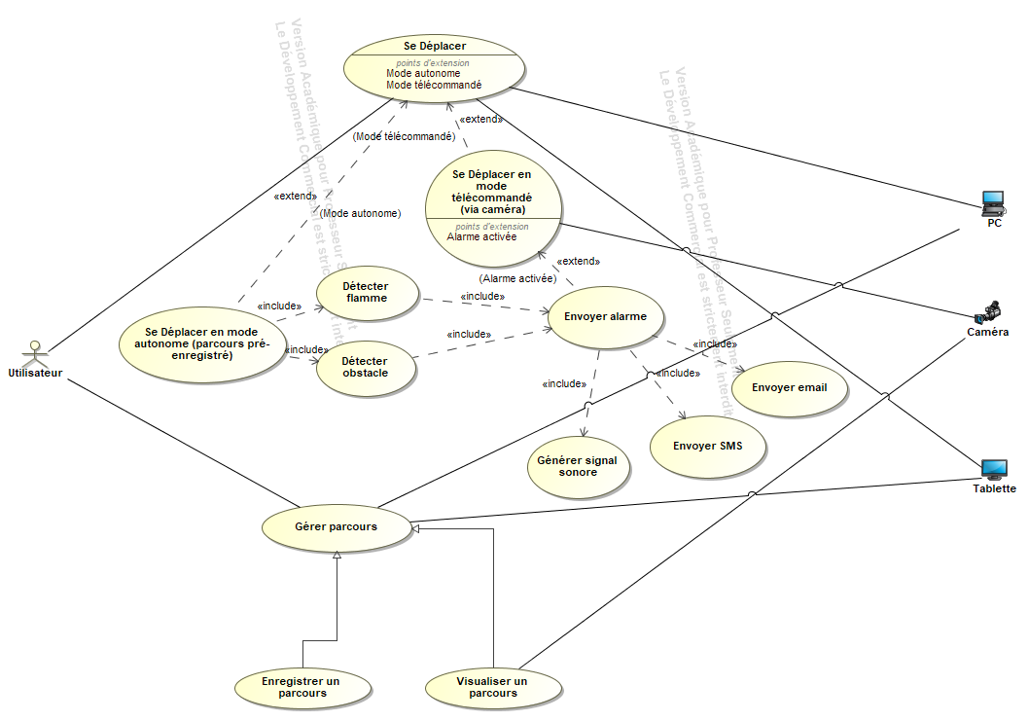**

**Contraintes de l'environnement**

* Système d’exploitation Windows, Android
* Analyse : UML - SysML
* Outil de développement : Visual Studio (C#), Android Studio (Java)
* Tablette

**Contrainte économique**

L’analyse du coût de réalisation fera partie intégrante du projet. Une recherche de rentabilité dans le cadre du cahier des charges est un argument positif dans l’évaluation des étudiants.

**Documents et moyens technologiques mis à disposition**

* Cahier des charges du lycée.
* PC de développement sous Windows 10.
* Tablette sous Android.
* Toutes documentations de développement des robots

**Énoncé des tâches à réaliser par les étudiants**

**Tous :** Définir la communication distante avec les robots (technologie, protocole).

|  |  |  |  |
| --- | --- | --- | --- |
|  | **Fonctions à développer et tâches à effectuer** | | |
|  | **Tâches** | | **Validation** |
| **Étudiant 1**  **Appli PC** | Définir la charte graphique  Organisation de l’application PC  Définir l’échelle sur l’application  Déplacer le robot sur l’écran sur le plan  Créer le fichier définissant le trajet automatique  Intégration de la tâche dans l’application finale  Editer un guide d’utilisation | Validation de l’IHM  Réalisation d’une mesure  Faire les tests finaux  Documentation : Word et PDF | Validation confirmée (Toutes les actions « robots » sont présentes)  Validation d’une mesure réelle conforme au plan  Validation par un user lambda  Télécharger le trajet et test réel, trajet effectué.  Test de l’application finale  Guide d’utilisation testé par une tierce personne |
| **Étudiant 2**  **Robot**  **Raspberry** | Définir la communication sans fil  Déplacer le robot  Déplacer le robot en fonction d’un trajet prédéfini  Filmer le trajet  Intégration de la tâche dans l’application finale  Editer un guide d’utilisation | Technologie choisie, protocole défini  Réalisation d’un fichier d’un trajet prédéfini  Visualisation du trajet  Faire les tests finaux  Documentation : Word et PDF | Echange bidirectionnel de données opérationnel  Les mouvements élémentaires (Avance, Recule, Gauche, Droite, Stop) sont opérationnels  Le trajet prédéfini est réalisé.  Visualisation de la caméra sur une application de test  Test de l’application finale  Guide d’utilisation testé par une tierce personne |

|  |  |  |  |
| --- | --- | --- | --- |
| **Étudiant 3**  **Robot**  **Arduino** | Définir la communication sans fil   Déplacer le robot  Déplacer le robot en fonction d’un trajet prédéfini  Choisir un capteur d’obstacle, de flamme  Réaliser les tests sur les capteurs  Intégration de la tâche dans l’application finale  Editer un guide d’utilisation | Technologie choisie, protocole défini  Réalisation d’un fichier d’un trajet prédéfini  Pour chaque capteur : création d’une procédure de test unitaire  Faire les tests finaux (trajet + capteurs + alertes)  Documentation : Word et PDF | Echange bidirectionnel de données opérationnel  Les mouvements élémentaires (Avance, Recule, Gauche, Droite, Stop) sont opérationnels  Le trajet prédéfini est réalisé.  Achat des capteurs  Intégration des capteurs pour envoi d’alerte  Test de l’application finale  Guide d’utilisation testé par une tierce personne |
| **Étudiant 4**  **Application**  **Tablette**  **+**  **Alerte** | Créer l’application sur tablette  Télécommander un robot  Déclencher une alarme en cas de détection d’obstacle et/ou de flamme  Envoyer des alertes par SMS et/ou mail  Intégration de la tâche dans l’application finale  Editer un guide d’utilisation | Validation par tierce personne  Test de la télécommande  Test de l’alarme sonore  Création d’une procédure de test unitaire  Faire les tests finaux  Documentation : Word et PDF | Validation de l’IHM (mvt élémentaires du robot, vision caméra proposés).  Tests réels sur le robot validés.  Validation de l’alarme sonore  Validation des alertes sur différentes adresses à configurer  Tester l’application finale  Guide d’utilisation testé par une tierce personne |

**Remarque importante :**

Pour tous les étudiants, une étude **UML**- **SysML** d'analyse et de conception (exigences, cas d'utilisation, scénarii, diagramme de classes) se fera en groupe en début de projet afin de déterminer les objets à concevoir.

De même, l'intégration des différentes parties du projet se fera évidemment de façon commune.

**Exigences Qualité à respecter**

**Exigences Qualité sur le produit à réaliser**

En ce qui concerne les exigences Qualité du développement :

* La modélisation du système doit être réalisée avec le langage de modélisation **UML** ;
* La modélisation **UML** doit être réalisée avec **AGL (atelier de génie logiciel) Magicdraw, Astah, Bouml, StarUML** au choix
* L'architecture du logiciel sera « Orientée objet ».
* Quel que soit le langage (C#, Java…), le modèle objet est exigé.
* Le codage doit respecter le standard de codage en cours dans la section.
* La réalisation de toute interface matérielle additionnelle doit respecter les normes de représentation en vigueur.
* On veillera à créer un produit fiable et de maintenance facile grâce à la documentation produite. L’installation et la mise en œuvre devront se faire sans problème avec la notice fournie.

Le logiciel gérant l'application doit être :

* **Maniable**, c'est-à-dire facile d'emploi pour l'opérateur, avec une interface homme / machine sous la forme de fenêtres d'affichage et de boîtes à options.
* **Robuste**, en conservant un fonctionnement conforme aux besoins lors d'une reprise après arrêt normal ou d'urgence et en assurant le contrôle de la validité des données.
* **Sécurisé,** par la disponibilité et la continuité des traitements.
* De **maintenance facile**, en offrant une grande commodité de localisation et de correction des erreurs résiduelles, ainsi que d'ajout ou de retrait de fonctionnalités.

Tous les **logiciels** relatifs à l'application doivent être **livrables sur supports de stockage autonomes**.

**Exigences Qualité sur la documentation à produire**

Le dossier du **thème** devra contenir :

* + - Le synoptique du projet,
    - Les analyses **UML** des logiciels,
    - La présentation **SysML** du système,
    - Les programmes, utilitaires, bibliothèques, drivers mis en œuvre,
    - Le compte-rendu des tests et dépannages,
    - Les difficultés rencontrées et les moyens mis en œuvre pour les résoudre,
    - L’état de finition du projet, les extensions ou améliorations possibles,
    - Le planning des travaux effectués.

Les **exigences Qualité** à respecter pour les documents sont :

* + - Sur leur forme : respect de normes et de standards de représentation, maniabilité, homogénéité, lisibilité, maintenance facile,
    - Sur leur fond : exhaustivité, cohérence, précision.

La **documentation livrable du projet** doit être composée :

* + - D'un **dossier technique (partie commune de 20 à 30 pages + partie personnelle de 20 à 30 pages),**
    - D'**annexes techniques** séparées de la cible d'implémentation, les sources et les fichiers de projet,
    - D'un **manuel d'installation et de mise en œuvre** n'excédant pas 15 pages,
    - D'un **manuel d'utilisation** n'excédant pas 15 pages.

**Le dossier technique** comporte :

* + - Les dossiers de spécification, de conception préliminaire, de conception détaillée,
    - Les dossiers de tests,
    - Les manuels d'installation et de mise en œuvre, d'utilisation.
    - Les codes sources et exécutables de l'application, ainsi que les fichiers de type makefile, doivent être livrés.
    - Pour faciliter l’identification du travail, chaque étudiant doit indiquer explicitement les parties qu'il a personnellement réalisées dans les différents documents (par exemple en entête ou en bas de page et par des couleurs de page différenciées).
    - On créera une notice utilisateur contenant les renseignements utiles à la mise en œuvre de l’application, notamment les interconnexions, les problèmes qui peuvent se poser et les solutions adoptées, le rôle et la mise en œuvre des logiciels. On veillera particulièrement à la clarté et au caractère exhaustif de cette notice qui doit permettre à un utilisateur novice de mettre en route l’application.

**Exigences Qualité sur la livraison**

On livrera les sources et les exécutables des logiciels produits, accompagnés d’un fichier Read-Me facilitant la mise en œuvre ultérieure (+ texte du rapport de thème sous Word/OpenOffice + présentation sous PowerPoint (ou autres) + (si nécessaire) installation automatisée du type InstallShield/RPM…). On réalisera aussi une aide en ligne selon les standards actuels (du type hypertexte). Pour la réalisation du synoptique, on se renseignera auprès des gens du métier sur les habitudes de représentation, il faut que la visualisation soit compréhensible par les gens du métier et non pas uniquement au goût du programmeur.

**Exigences Qualité sur l’environnement d’exploitation**

On veillera à préciser dans quels environnements d’exploitation l’application fonctionne et a été testée : système d’exploitation, version et numéro de service pack, version d’AGL et d’environnement de développement, version du compilateur et types de langage utilisés.

**Planification temporelle prévisionnelle**

**Calendrier prévisionnel :**

|  |  |
| --- | --- |
| Remise des sujets de projet (mi-janvier 2024) | Semaine 3 |
| Revue N°1 | Semaine 5 & 6 |
| Revue N°2 | Semaine 10 & 11 |
| Revue N°3 | Semaine 16 |
| Remise des dossiers techniques (au chef de centre) | Semaine 22 |
| **Epreuve E6.2** | Date non déterminée à ce jour |
| **Livraison du projet** | Semaine 25 |

|  |  |  |  |  |  |  |  |
| --- | --- | --- | --- | --- | --- | --- | --- |
| Tâches | Revues | **Contrats de tâche** | **Compétences** | Candidat\_1 | Candidat\_2 | Candidat\_3 | Candidat\_4 |
| **Expression fonctionnelle du besoin** | | | | | |
| T1.4 | R2 | Vérifier la pérennité et mettre à jour les informations | C2.1 | ◼ | ◼ | ◼ | ◼ |
| T2.1 | R2 | Collecter des informations nécessaires à l’élaboration du cahier des charges préliminaire | C2.2 | ◼ | ◼ | ◼ | ◼ |
| T2.3 | R2 | Formaliser le cahier des charges | C2.3 C2.4 | ◼ | ◼ | ◼ | ◼ |
| T3.1 | R2 | S’approprier le cahier des charges | C3.1 | ◼ | ◼ | ◼ | ◼ |
| T3.3 | R2 | Élaborer le cahier de recettes | C3.5 | ◼ | ◼ | ◼ | ◼ |
| T3.4 | R2 | Négocier et rechercher la validation du client | C2.4 | ◼ | ◼ | ◼ | ◼ |
|  |  | **Conception** | | | | | |
| T4.2 | R3 | Traduire les éléments du cahier des charges sous la forme de modèles | C3.1 C3.3 | ◼ | ◼ | ◼ | ◼ |
| T5.1 | R3 | Identifier les solutions existantes de l’entreprise | C3.1 C3.6 | ◼ | ◼ | ◼ | ◼ |
| T5.2 | R3 | Identifier des solutions issues de l’innovation technologique | C3.1 C3.6 | ◼ | ◼ | ◼ | ◼ |
| T4.3 | R3 | Rédiger le document de recettes | C4.5 | ◼ | ◼ | ◼ | ◼ |
| T6.1 | R3 | Prendre connaissance des fonctions associées au projet et définir les tâches | C2.4 C2.5 | ◼ | ◼ | ◼ | ◼ |
| T6.2 | R3 | Définir et valider un planning | C2.3 C2.4 C2.5 | ◼ | ◼ | ◼ | ◼ |
| T6.3 | R3 | Assurer le suivi du planning et du budget | C2.1 C2.3 C2.4 C2.5 | ◼ | ◼ | ◼ | ◼ |
|  |  | **Réalisation** | | | | | |
| T7.1 | R3 | Réaliser la conception détaillée du matériel et/ou du logiciel | C3.1 C3.3 C3.6 | ◼ | ◼ | ◼ | ◼ |
| T7.2 | RF | Produire un prototype logiciel et/ou matériel | C4.1 C4.2 C4.3 C4.4 | ◼ | ◼ | ◼ | ◼ |
| T7.3 | RF | Valider le prototype | C3.5 C4.5 C4.6 | ◼ | ◼ | ◼ | ◼ |
| T7.4 | RF | Documenter les dossiers techniques et de maintenance | C2.1 C4.7 | ◼ | ◼ | ◼ | ◼ |
| T9.2 | RF | Installer un système ou un service | C2.5 | ◼ | ◼ | ◼ | ◼ |
| T10.3 | RF | Exécuter et/ou planifier les tâches professionnelles de MCO | C2.5 |  |  |  |  |
| T11.3 | RF | Assurer la formation du client | C2.2 C2.5 |  |  |  |  |
| T12.1 | RF | Organiser le travail de l’équipe | C2.3 C2.4 C2.5 | ◼ | ◼ | ◼ | ◼ |
| T12.2 | RF | Animer une équipe | C2.1 C2.3 C2.5 | ◼ | ◼ | ◼ | ◼ |
|  |  | **Vérification des performances attendues** | | | | | |
| T9.1 | RF | Finaliser le cahier de recettes | C3.1 C3.5 C4.5 | ◼ | ◼ | ◼ | ◼ |

Avis de la commission

***Projet n° 2 :*** ***Robot télécommandé pour inspection de travaux***

***Etablissement : LPO Blaise Pascal COLMAR***

* Les concepts et les outils mis en œuvre par le candidat (1-2-3-4) correspondent au niveau des exigences techniques attendu pour cette formation :

**☐ OUI**

**☐ A reprendre pour :**

**☐ Candidat 1 ☐ Candidat 2 ☐ Candidat 3 ☐ Candidat 4**

* L'énoncé des tâches à réaliser par le candidat (1-2-3-4) est suffisamment complet et précis :

**☐ OUI**

**☐ A reprendre pour :**

* **☐ Candidat 1 ☐ Candidat 2 ☐ Candidat 3 ☐ Candidat 4**
* Les compétences requises pour la réalisation ou les tâches confiées au candidat (1-2-3-4) sont en adéquation avec les savoirs et savoir-faire exigés par le référentiel :

**☐ OUI**

**☐ A reprendre pour :**

* **☐ Candidat 1 ☐ Candidat 2 ☐ Candidat 3 ☐ Candidat 4**
* Le nombre d'étudiants est adapté aux tâches énumérées :

**☐ OUI ☐ NON :**

* Le projet présenté est :

**☐ Validé**

**☐ Refusé (un autre projet est à soumettre sous quinzaine)**

**☐ Validé avec remarques :**

**Les membres de la commission :**

|  |  |  |  |
| --- | --- | --- | --- |
| **Nom** | **Prénom** | **Etablissement** | **Signature** |
|  |  |  |  |
|  |  |  |  |
|  |  |  |  |
|  |  |  |  |

Date : Le président de la commission